Personalisierter Deckschein
Mit Breedmaster ist es möglich einen personalisierten Deckschein zu generieren. Dabei werden alle benötigten Angaben, z. B. der Name, Wurftag und Gesundheitsuntersuchungen sowie der Besitzer des Deckrüdens aus den im System hinterlegten Daten erstellt. Gleiches gilt für die Hündin.

Daten vorbereiten
Als Basis für den Deckschein wird eine entsprechende Wurfplanung benötigt. Rüde und Hündin sind als Eltern der Verpaarung zu wählen. Der Name der Wurfplanung dient dabei zur Übermittlung der benötigten Daten wie dem Zwingernamen des Züchters sowie der laufenden Nummer des Deckscheines. Die Trennung von Zwingername und Nummer des Deckscheines erfolgt durch eine Raute (#). Die Nummer des Deckscheins selbst darf keine Raute enthalten!
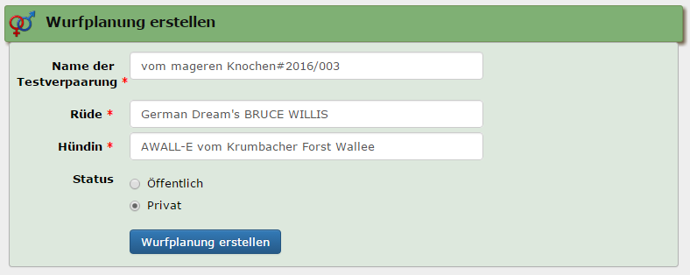
Obiges Beispiel generiert eine gewöhnliche Wurfplanung für den Zwinger „vom mageren Knochen“. Die Nummer des Deckscheines die auf 2016/003 lautet, sowie der Zwingername werden bei der Generierung des Deckscheines aus dem Namen der Wurfplanung extrahiert. Der Status der Deckmeldung spielt bei der Generierung eines Deckscheines keine Rolle.
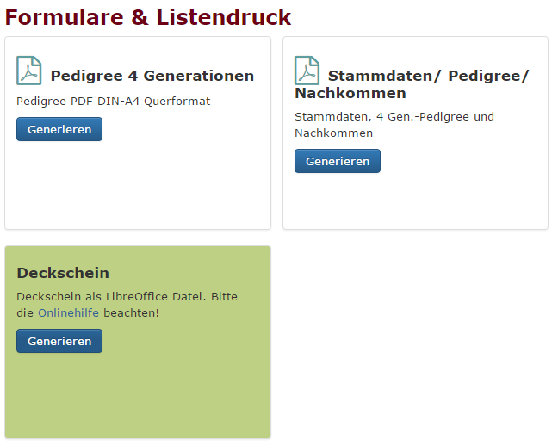

Deckschein abrufen
Der Abruf des Deckscheines, als LibreOffice-Dokument, erfolgt dann vom Pedigree aus über die Schaltfläche Listen & Formulare → Deckschein.
Es erfolgt keine Logikprüfung ob die verpaarten Hunde den Zuchtvoraussetzungen entsprechen. Auch kann nicht im Detail geprüft werden ob die Angaben zum Zwinger bzw. zur Deckschein-Nummer plausibel sind. Sind die Daten nur unvollständig im System hinterlegt, so bleiben die entsprechenden Felder im generierten Deckschein leer.
Deckscheine können nur für Wurfplanungen abgerufen werden. Wird versucht aus einem Hundepedigree heraus ein Deckschein zu generieren, so erfolgt eine Fehlermeldung und das Programm bricht ab.

Muster Template
Nachfolgend ein Beispiel-Template für einen Deckschein im BVWS. Alle Felder in eckigen Klammern, werden vom System mit den entsprechenden Daten aus der Datenbank gefüllt. Für die Templates gelten die gleichen Bestimmungen wie für die Druckvorlagen der Ahnentafeln.
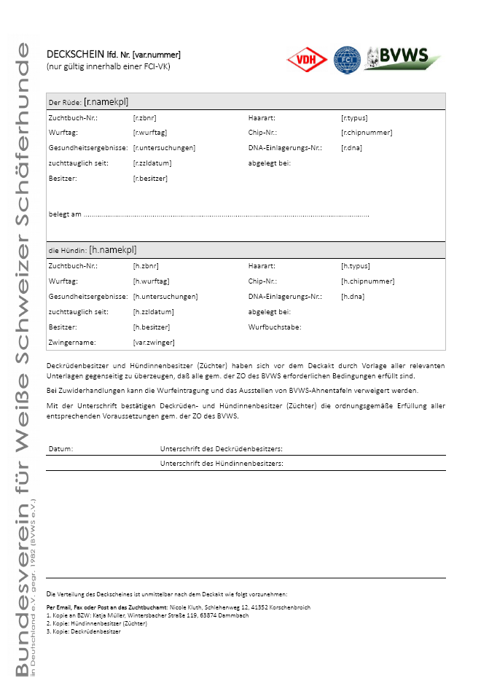
Voraussetzung für das Erstellen von personalisierten Deckscheinen ist ein entsprechendes Template im LibreOffice-Format, welches in der Templateverwaltung hinterlegt ist, sowie die Freischaltung durch den Kundensupport.

